Relatório do EP2

Willian Pacheco Silva

O intuito desse relatório é analisar os resultados obtidos com a implementação dos métodos de encontrar a integral definida por meio de Simpson ou pela regra dos trapézios. Serão comparados os desvios do gráfico original, mostrado o gráfico do erro relativo e será feita a comparação de eficiência dos dois métodos.

Em relação a implementação em um software, nenhum dos dois métodos é muito complexo. Entretanto, pode-se dizer que implementar a função para calcular a integral pelo método de Simpson é mais complexo, pois hora tem que multiplicar o valor por 2, hora por 4. Por outro lado, mesmo ela sendo mais complexa de implementar, ela é mais precisa, como será demonstrado neste relatório, então vale a pena o esforço.

A primeira função analisada foi:

F(x) = sen²(x) + 2sen(2x)

no intervalo 0 <= x <= π.

Essa função nesse intervalo possui o seguinte gráfico:

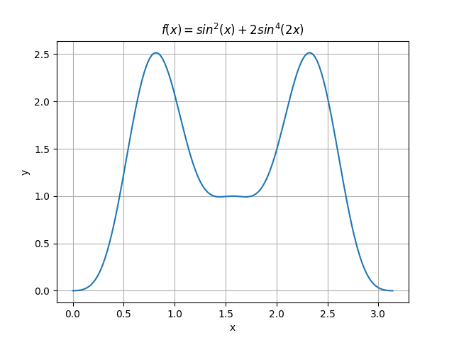

Dessa forma, percebe-se que o gráfico é apresentado como curvas. Se for preciso calcular a área abaixo dessa curva, as formas de calcular área de polígonos não atendem ao caso. Assim, deve-se utilizar a integral definida. Existem alguns métodos que podem ajudar a simplificar o cálculo aproximado da integral. São eles os métodos de Simpson e a regra do Trapézio. Sabe-se que quando se trata de aproximação de uma área desse tipo, quanto mais a curva for dividida em subintervalos, mais precisa a área resultante será. Dessa forma, segue uma tabela apresentando os dados de quando se aumenta o número de subintervalos e apresentando o erro relativo que o resultado obtido apresenta em relação a integral exata.

Função: sen^2(x) + 2sen^4(2x) com a = 0 e b = 3.141592653589793

Valor Exato = 3.92699081698724139500

==> Regra dos Trapézios

-----------------------------------------------------------------------------------------

n Integral Erro

-----------------------------------------------------------------------------------------

4 4.71238898038468967400 0.20000000000000001110

10 3.92699081698724139500 0.00000000000000000000

50 3.92699081698724183909 0.00000000000000011309

100 3.92699081698724006273 0.00000000000000033926

150 3.92699081698724183909 0.00000000000000011309

200 3.92699081698724095091 0.00000000000000011309

300 3.92699081698724095091 0.00000000000000011309

400 3.92699081698724272727 0.00000000000000033926

500 3.92699081698724583589 0.00000000000000113086

600 3.92699081698723828637 0.00000000000000079160

700 3.92699081698724627998 0.00000000000000124395

800 3.92699081698724539180 0.00000000000000101778

900 3.92699081698724494771 0.00000000000000090469

-----------------------------------------------------------------------------------------

==> Regra de Simpson

-----------------------------------------------------------------------------------------

n Integral Erro

-----------------------------------------------------------------------------------------

4 5.75958653158128708327 0.46666666666666661856

10 3.92699081698724095091 0.00000000000000011309

50 3.92699081698724095091 0.00000000000000011309

100 3.92699081698724183909 0.00000000000000011309

150 3.92699081698724050682 0.00000000000000022617

200 3.92699081698724183909 0.00000000000000011309

300 3.92699081698724050682 0.00000000000000022617

400 3.92699081698724050682 0.00000000000000022617

500 3.92699081698724006273 0.00000000000000033926

600 3.92699081698723828637 0.00000000000000079160

700 3.92699081698724050682 0.00000000000000022617

800 3.92699081698724272727 0.00000000000000033926

900 3.92699081698724361544 0.00000000000000056543

-----------------------------------------------------------------------------------------

Com base nas tabelas acima, é possível notar que quanto maior o número de intervalos, menor é o erro relativo. O erro tende a zero à medida que o n tende a um número muito grande.

Ao se comparar a regra do trapézio, por meio do gráfico a seguir, percebe-se que elas retornam valores finais bem próximos quando n=900.

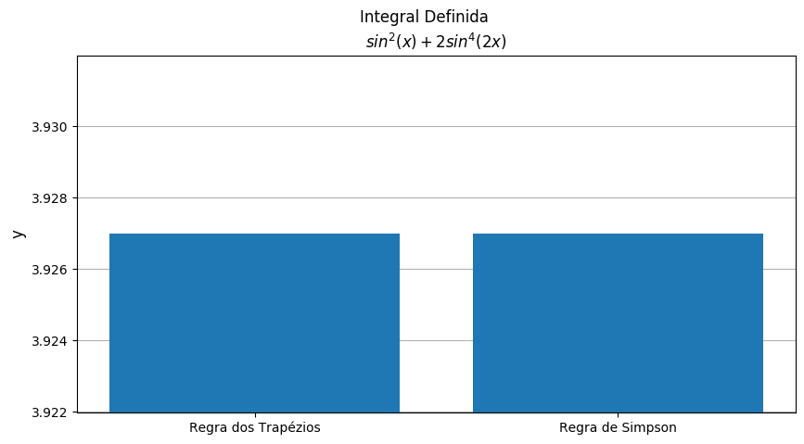

Mesmo que o erro das formas de cálculo não seja notável, isso não quer dizer que não existe erro. Ao se analisar o erro relativo de quando n=900 nos dois métodos, existe uma diferença pequena entre o cálculo por meio da regra dos trapézios e por meio da regra de Simpson.

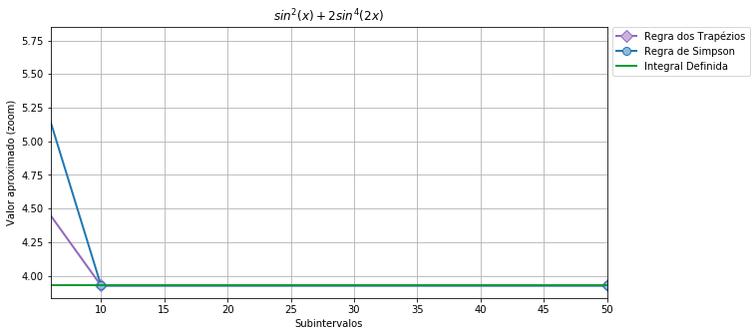

Com base no gráfico acima, é possível perceber que existe uma diferença entre o erro calculado para cada método. Além disso, é possível perceber que o erro calculado pela regra de Simpson é quase 1/3 menor do que o erro da regra dos trapézios. Isso demonstra que o método de Simpson é mais preciso no cálculo ao se analisar as casas decimais.

Outra função observada foi a função:

1

1+(x−π)²

Essa função no intervalo 0<=x<=6 está representada no gráfico abaixo:

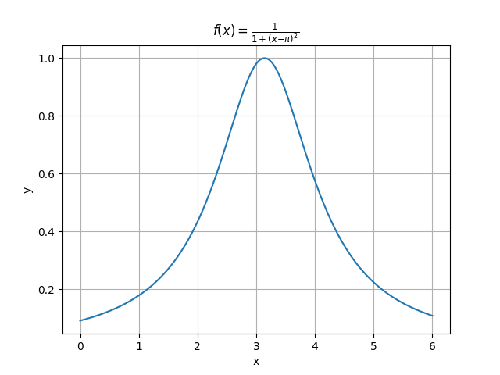

Ao calcular a integral indefinida dessa função por meio das regras de Simpson e dos Trapézios à medida que o número de subintervalos vai de 4 a 900, a tabela a seguir é gerada:

Função: 1/(1+[x−π]^2) com a = 0 e b = 6

Valor Exato = 2.49688670418775249260

==> Regra dos Trapézios

-----------------------------------------------------------------------------------------

n Integral Erro

-----------------------------------------------------------------------------------------

4 2.55446584799073406202 0.02306037502879502987

10 2.49328838327200363878 0.00144112302320877723

50 2.49674134772100853041 0.00005821508300723930

100 2.49685035873349736590 0.00001455630894031695

150 2.49687055013060588138 0.00000646967966929289

200 2.49687761742784086749 0.00000363923597189448

300 2.49688266559516502952 0.00000161745127669974

400 2.49688443247299929340 0.00000090981891544743

500 2.49688525028840713205 0.00000058228486816085

600 2.49688569453470998738 0.00000040436477987241

700 2.49688596240152804739 0.00000029708445449331

800 2.49688613625751809622 0.00000022745534807160

900 2.49688625545266607020 0.00000017971784048903

-----------------------------------------------------------------------------------------

==> Regra de Simpson

-----------------------------------------------------------------------------------------

n Integral Erro

-----------------------------------------------------------------------------------------

4 2.32508636935694079639 0.06880581907968429112

10 2.50504427520750150293 0.00326709698364255645

50 2.49688656931796737481 0.00000005401518014077

100 2.49688669573765897880 0.00000000338425187640

150 2.49688670251781941190 0.00000000066880610879

200 2.49688670365928944150 0.00000000021164879056

300 2.49688670408335111617 0.00000000004181262060

400 2.49688670415471714037 0.00000000001323061722

500 2.49688670417421887393 0.00000000000542019734

600 2.49688670418122615757 0.00000000000261378901

700 2.49688670418422864472 0.00000000000141129667

800 2.49688670418568881004 0.00000000000082650228

900 2.49688670418646596616 0.00000000000051525223

-----------------------------------------------------------------------------------------

Ao analisar essa tabela, percebe-se que o erro relativo final da regra de Simpson é menor que o a da regra do Trapézio. Já que a quantidade de zeros representa a quantidade de dígitos que estão corretos na integral calculada pelo método, pode-se observar que o erro relativo da regra de Simpson terminou com 13 zeros, enquanto o erro relativo da regra dos trapézios possui apenas 7 zeros, o que torna a regra de Simpson mais precisa que a regra do Trapézio.

Ao analisar o valor retornado por cada método, parece que os resultados são bem parecidos, como demonstrado abaixo:

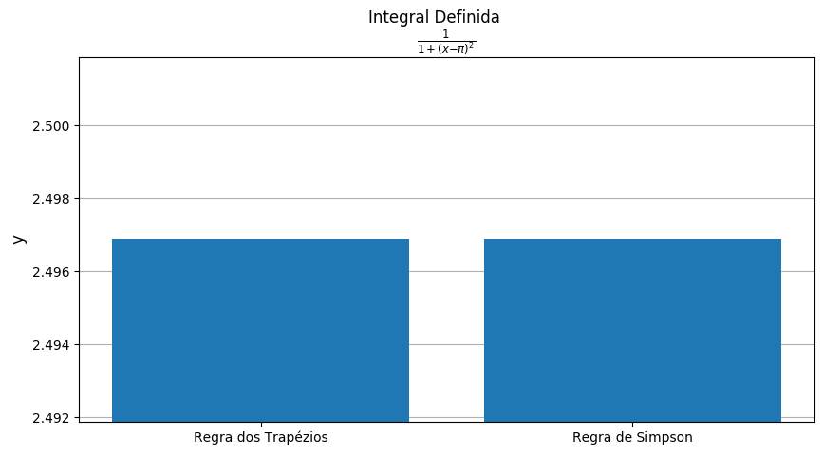

Entretanto, ao analisar a fundo as casas decimais, o erro é notável. Como demonstrado no gráfico abaixo, que foi aproximado a uma escala de 1^(-7), enquanto o erro da regra dos trapézios está excedendo o intervalo, a regra de Simpson ainda nem apresenta erro. Mesmo que seja necessário aproximar muito para perceber a diferença, ela existe.

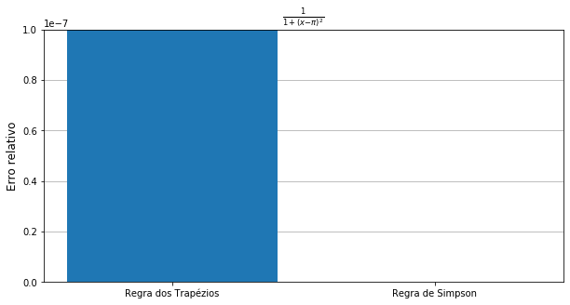

Além disso, é possível perceber que a regra que se aproxima mais rápido do valor exato da integral definida é a regra de Simpson. O gráfico abaixo demonstra isso:

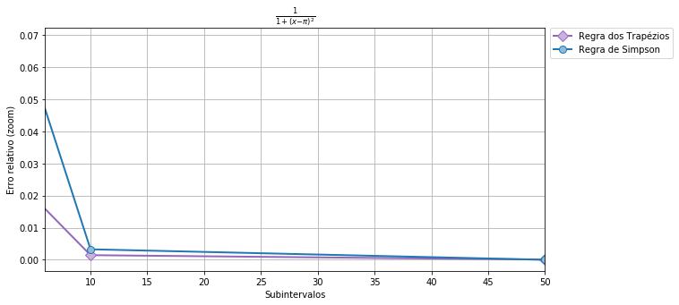

A terceira e última função a ser analisada é a função:

xe-x

Dessa forma, ao plotar o gráfico dessa função no intervalo [0,15], obtêm-se o seguinte resultado:

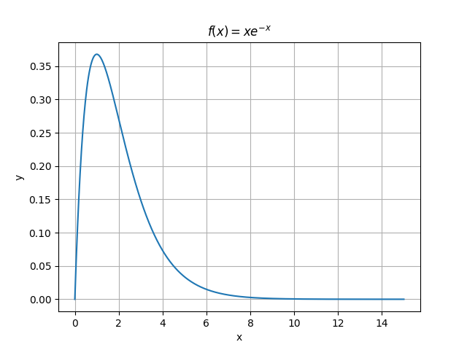

Para calcular a área abaixo dessa curva, foi necessário utilizar a integral definida. A integral foi calculada pelos mesmos dois métodos apresentados anteriormente, o dos trapézios e o de Simpson. Segue a tabela da aproximação da integral definida à medida que o número de subintervalos(n) aumenta:

Função: xe^{−x} com a = 0 e b = 15

Valor Exato = 0.99999510556287196650

==> Regra dos Trapézios

-----------------------------------------------------------------------------------------

n Integral Erro

-----------------------------------------------------------------------------------------

4 0.34683114788308100351 0.65316715456536311724

10 0.83184289395404409362 0.16815303462328373696

50 0.99252870332721832014 0.00746643877966882401

100 0.99812220502862736282 0.00187290970108338218

150 0.99916218516256916082 0.00083292447699929073

200 0.99952648536206556429 0.00046862249444973807

300 0.99978679737643794123 0.00020830920599033717

400 0.99987792580029655198 0.00011718033610720224

500 0.99992010861655888920 0.00007499731338271241

600 0.99994302363404941048 0.00005208218373552981

700 0.99995684097139836410 0.00003826477875815625

800 0.99996580907738197297 0.00002929662888050165

900 0.99997195763708712768 0.00002314803908146074

-----------------------------------------------------------------------------------------

==> Regra de Simpson

-----------------------------------------------------------------------------------------

n Integral Erro

-----------------------------------------------------------------------------------------

4 0.45206546290199328686 0.54793232448119122413

10 0.94370342738937840199 0.05629195369092172135

50 0.99986248459273763256 0.00013262161924251114

100 0.99998670559576396943 0.00000840000822130918

150 0.99999344219619112906 0.00000166337482212093

200 0.99999457880654407660 0.00000052675890607825

300 0.99999500144772868193 0.00000010411565287208

400 0.99999507261303943739 0.00000003294999380078

500 0.99999509206526659977 0.00000001349767143023

600 0.99999509905325334458 0.00000000650965048299

700 0.99999510204902453125 0.00000000351386463363

800 0.99999510350307563300 0.00000000205980641509

900 0.99999510427693405479 0.00000000128594420568

-----------------------------------------------------------------------------------------

Por meio dessa função, pode-se analisar diversos aspectos dos dois métodos de aproximação da integral definida, pois os valores e gráficos relativos a ela, são mais fáceis de notar esses aspectos.

Primeiramente, ao calcular o valor da integral definida pelos dois métodos, os resultados foram bem próximos do valor exato da integral (0.99999510556287196650). Isso se comprova pelo gráfico a seguir:

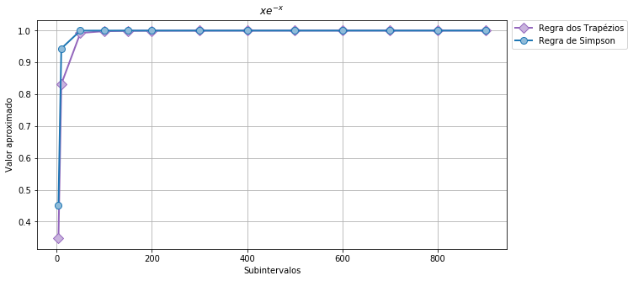

Por meio do gráfico é possível observar que ambos os métodos retornaram valores bem próximos da integral exata (que está bem próxima de 1).

Dessa forma, através do gráfico acima e da tabela anteriormente apresentada, é possível notar que à medida que aumenta o número de subintervalos(n), o valor se aproxima cada vez mais do valor exato da integral. Isso é apresentado no gráfico a seguir:

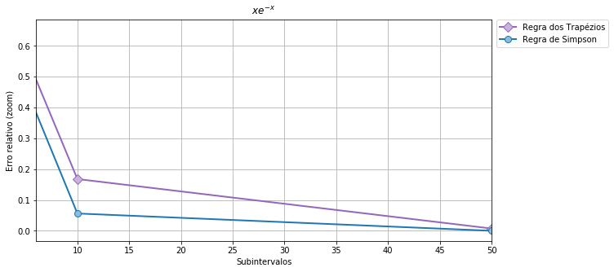

Por meio desses gráficos, é possível perceber que o tanto que cada método destoa do valor exato da integral (erro relativo) tende a zero à medida que o número de subintervalos(n) tende a um número muito grande.

Outra análise que pode ser feita utilizando a tabela e o gráfico acima é que a aproximação realizada pelo método de Simpson demora menos para se aproximar do valor exato da integral. Isso significa que não é preciso aumentar tanto o número de subintervalos para que o resultado retornado tenha uma boa precisão.

Na tabela, é possível perceber isso a partir de quando n=50. Nesse ponto, os erros relativos de cada um já começam a destoar bastante. É notável que em n=50, o erro relativo do método dos trapézios tem 3 zeros, já o de Simpson tem 4. Se analisar quando n=100, o método dos trapézios continua com 4 zeros e o de Simpson já apresenta 6 zeros, o que indica uma precisão bem maior do método de Simpson.

Essa precisão é demonstrada no gráfico abaixo que representa o erro relativo quando n=900 de cada um dos métodos:

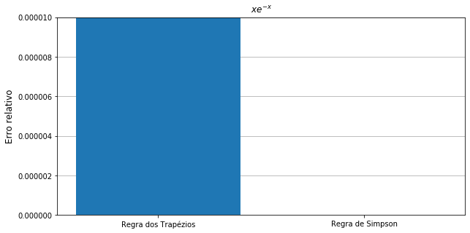

Como é possível perceber, o erro relativo da regra dos trapézios está acima desse intervalo, enquanto o erro da regra de Simpson nem começou a aparecer ainda.

Portanto, é possível concluir por meio desse estudo que os dois métodos para se aproximar o valor da integral definida são bem precisos e eficientes. O método de aproximação pela regra dos trapézios é mais fácil de ser implementado, entretanto é menos preciso do que o método de Simpson, mas, em alguns casos, ele é uma boa opção. Já o método de aproximação pela regra de Simpson é o mais preciso. Além disso, não é preciso dividir a função em muitos subintervalos para obter o valor da integral definida com uma boa precisão, o que significa que o valor desse método se aproxima mais rápido do valor exato à medida que se aumenta o número de subintervalos do que o método dos trapézios. Em contrapartida, o método de Simpson é um pouco mais complexo a ser implementado do que o dos trapézios, então o uso de cada método vai depender de cada situação, do tempo disponível de cada desenvolvedor para implementar a função e da precisão necessária no momento.

Vale ressaltar que na implementação do EP, foi criado um módulo “graficos.py” que armazena as funções relativas a plotar gráficos. Todos os gráficos inclusos neste relatório foram gerados pelo matplotlib e os códigos para tal feito estão no módulo graficos.py e a chamada do módulo graficos.py e execução de suas funções estão em alguns trechos do módulo main.py (os trechos que chamam as funções de gráficos na função main que estão comentados).